Szent László király – Erdély védőszentje

Istenünk, Te sokféle csodával dicsőítetted meg Szent László királyt.
Érdemeiért és közbenjárására őrizz meg minket mionden rossztól, és vezess a boldog örök életre.
A mi Urunk Jézus Krisztus, a te Fiad által, aki veled él és uralkodik, a Szentlélekkel egységben,
Isten mindörökkön örökké. Ámen.

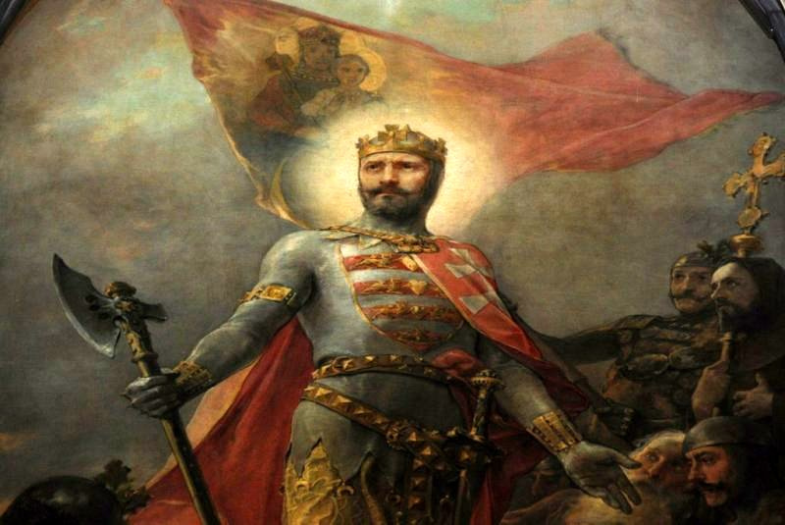

Keresztes vitézek daliás vezére
Ének Szent László királyról
Szöveg, dallam: Boros Valér

Keresztes vitézek daliás vezére,
Mi árva nemzetünk ékessége, fénye.
Régi nagy királyunk, dicsőséges László,
Kérünk légy Istennél értünk közbenjáró.

Jámborság volt élted virágzó erénye,
Szűz Anyánk Szent Fia szívednek reménye.
Régi nagy királyunk, dicsőséges László,
Kérünk légy Istennél értünk közbenjáró.

Az Isten tégedet csodákkal megáldott,
Oh, tekintsd mennyekből e nyomorúságot.
Régi nagy királyunk, dicsőséges László,
Kérünk légy Istennél értünk közbenjáró.

